СОГЛАШЕНИЕ № ____
ОБ ОБУСТРОЙСТВЕ ДОРОГ И ВНЕШНЕГО ОГРАЖДЕНИЯ В ПОСЕЛКЕ «НИКОНОВСКОЕ»

Российская Федерация,
Тульская область, г. Алексин ___ _______ 2013 года

Дачное некоммерческое партнерство «ЭкоИнстрой», зарегистрированное 18 сентября 2009 года Межрайонной инспекцией Федеральной налоговой службы № 10 по Тульской области за основным государственным номером 1097154021392, ИНН 7104509356, КПП 710401001, адрес (место нахождения) постоянно действующего исполнительного органа: Россия, Тульская область, г. Тула, просп. Ленина, д. 102, корп. 4, кв. 17, в лице Председателя правления Дегтярева Алексея Александровича, именуемые далее как «Сторона 1», с одной стороны, и
Гражданка (-ин) РФ _________________________________________, __ ________ _____ года рождения, место рождения: ___________________________________ паспорт серии _______ № ___________, выдан ___ _________ ______ года___________________________________________ ________________________________________________, код подразделения ______________, зарегистрированная (-ый) по адресу: _____________________________________________________, именуемая (-ый) в дальнейшем «Сторона 2», а совместно именуемые «Стороны», заключили настоящее Соглашение о нижеследующем:
- ПРЕДМЕТ СОГЛАШЕНИЯ
  - Сторона 1 обязуется осуществить деятельность по обустройству территории поселка (под поселком понимается группа земельных участков, названных поселок «Никоновское»).
  - Земельный участок с кадастровым номером ___________________________ (далее по тексту – «Земельный участок»), о приобретении которого Стороной 2 заключен Договор купли-продажи № ____ от ___ _______ _____ года, находится на территории поселка «Никоновское».
  - Деятельность Стороны 1 по обустройству территории поселка «Никоновское» включает в себя:
1.3.1. Нарезку и обустройство дорожного полотна с финишным покрытием – щебенка (согласно Схеме 1 в Приложении 1 к настоящему Соглашению);
1.3.2. Строительство внешнего ограждения высотой 2 метра из профнастила, за исключением сторон поселка «Никоновское», примыкающих к лесу (согласно Схеме 2 в Приложении 2 к настоящему Соглашению);
1.3.3. Организацию въезда/выезда в/из поселка «Никоновское» и установка шлагбаума.
1.4. Деятельность по обустройству территории поселка «Никоновское», указанная в п. 1.3.1. настоящего Соглашения, осуществляется Стороной 1 в срок до 31 сентября 2013 года.
1.5. Деятельность по обустройству территории поселка «Никоновское», указанная в пп. 1.3.2. и 1.3.3. настоящего Соглашения, осуществляется Стороной 1 в срок до 31 декабря 2013 года.
- ПРОЧИЕ ПОЛОЖЕНИЯ
2.1. Настоящее Соглашение вступает в силу с момента его подписания Сторонами.
2.2. Настоящее Соглашение составлено в двух, имеющих равную силу экземплярах, по одному экземпляру для каждой из Сторон.
- АДРЕСА И ПЛАТЕЖНЫЕ РЕКВИЗИТЫ СТОРОН:
Сторона 1: Дачное некоммерческое партнерство «ЭкоИнстрой», зарегистрированное 18 сентября 2009 года Межрайонной инспекцией Федеральной налоговой службы № 10 по Тульской области за основным государственным номером 1097154021392, ИНН 7104509356, КПП 710401001, юридический адрес : Россия, Тульская область, г. Тула, просп. Ленина, д. 102, корп. 4, кв. 17, фактический адрес: Россия, Тульская область, г. Тула, просп. Ленина, д. 102, корп. 4, кв. 17, в лице Председателя правления Дегтярева Алексея Александровича.
Р/сч № 40703810166060091004 в Тульском ОСБ №8604 г. Тула,
К/сч № 30101810300000000608, БИК 047003608

Сторона 2: Гражданка (-ин) РФ _________________________________________, __ ________ _____ года рождения, место рождения: ___________________________________ паспорт серии _______ № ___________, выдан ___ _________ ______ года___________________________________________ ________________________________________________, код подразделения ______________, зарегистрированная (-ый) по адресу: _____________________________________________________
Подписи сторон:
Сторона 1: Сторона 2:
Дегтярев А.А./________________/ _______________/___________/
Приложение №1
к Соглашению ___ от ___ ________ 2013 года

Схема 1. Линия нарезки и обустройства дорожного полотна в поселке «Никоновское».

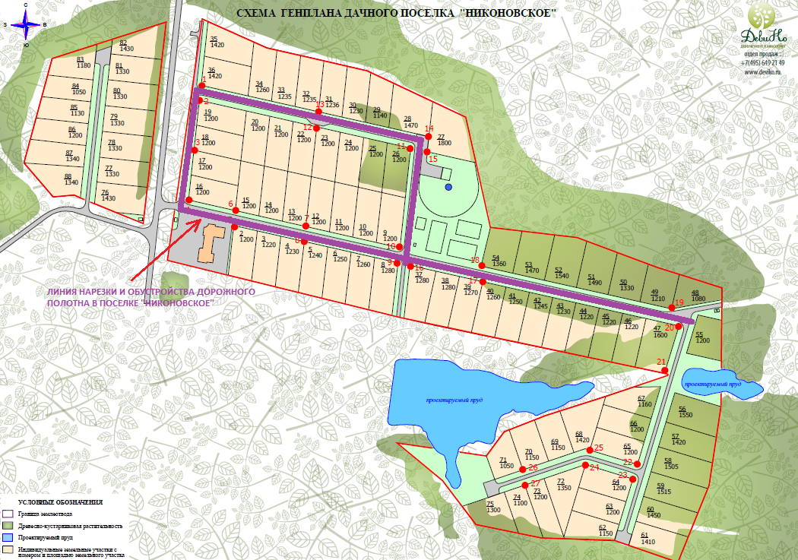

Подписи сторон:
Сторона 1: Сторона 2:
Дегтярев А.А./________________/ _______________/___________/

Приложение №2
к Соглашению ___ от ___ ________ 2013 года

Схема 2. Линия внешнего ограждения высотой 2 метра из профнастила в поселке «Никоновское».

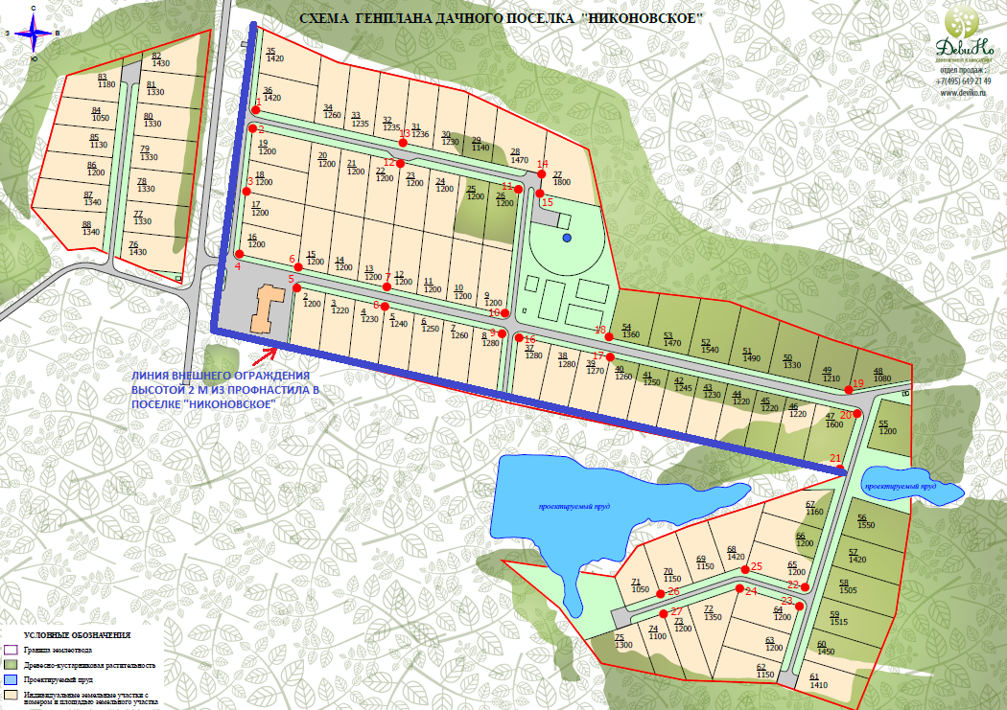

Подписи сторон:
Сторона 1: Сторона 2:
Дегтярев А.А./________________/ _______________/___________/

